**天津统计报表BUG问题汇总**

1、重点行业(行政区、行业、企业)历史排放量对比统计 报表（1）同一家企业不同监控点属于不同重点行业显示不正确；（2）非甲烷总烃企业行业显示不正确；（3）统计方式“行政区”“企业”“行业”统计问题相同，都需要修改。

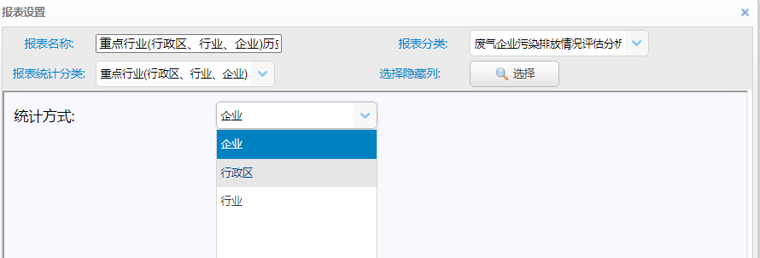

（4）“行业”统计报表下的非甲烷总烃数据未统计出来。

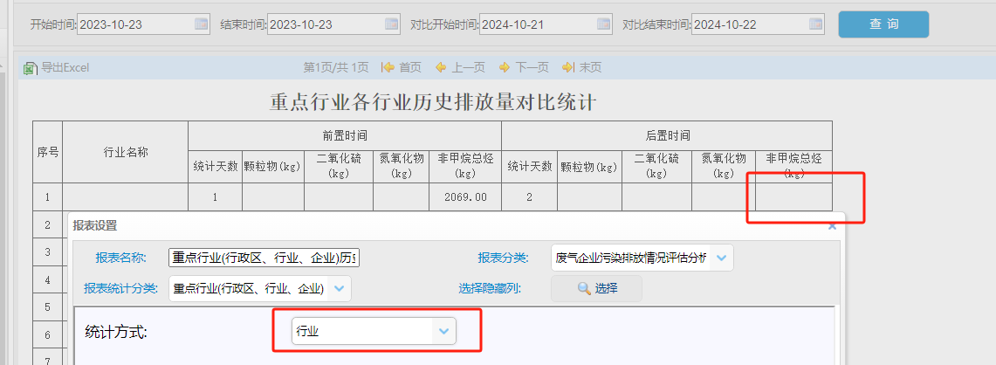

2、监测数据-月数据报表统计报错。

